**K01-PBO-TI20192020-3-4-01**

**Nama: Arini Mailiyal Haq**

**NIM: 2120180137**

**Prodi: TI A semester 3**

1. Analisis dan jabarkan dari desain berikut!

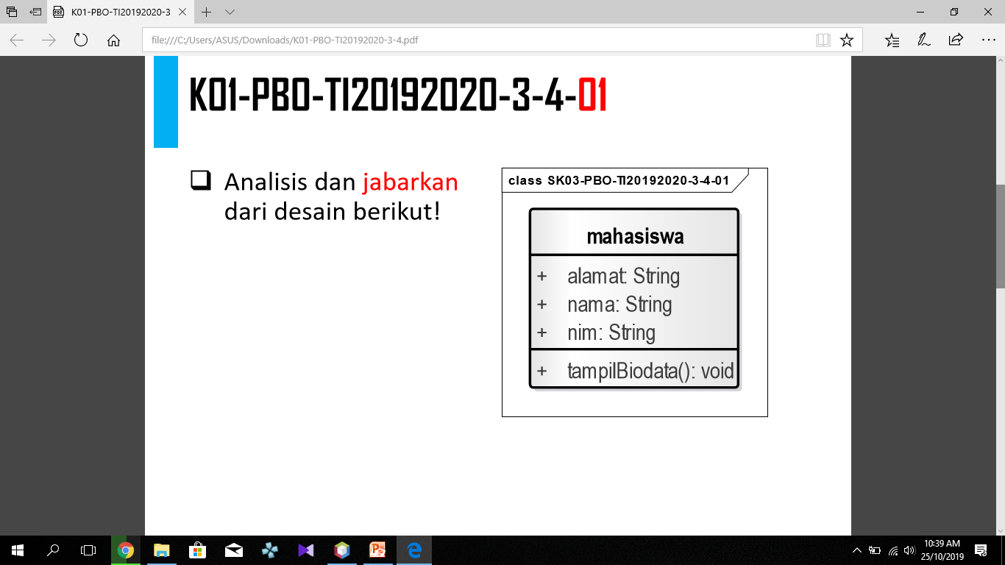

**Class:** Rancangan dari sebuah objek. Hal ini berarti class nya:mahasiswa

**Property:** variable-variabel yang ada dalam class (sesuatu yang dimiliki objek)

pada class mahasiswa ini, yang merupakan property adalah alamat, nama, dan nim yang ketiganya merupakan data String dengan notasi UML public

**Method:** sekumpulan statement yang digunakan untuk melakukan tugas tertentu seperti fungsi dan procedural (fungsi yang dimiliki objek)

Pada class mahasiswa ini, yang merupakan method adalah tampilBiodata dengan notasi UML public